DOKUMEN PERENCANAAN PROJECT
UJIAN KOMPETENSI KEAHLIAN (UKK)
KOMPETENSI KEAHLIAN REKAYASA PERANGKAT LUNAK (RPL)

Nama Project | SALESPRO
Nama Siswa | MUHAMMAD ADNAN
NISN | -
Kelas | XII RPL 2
Nama Sekolah | SMK MUHAMMADIYAH
Tahun Pelaksanaan | 2026

Dokumen ini disusun sebagai panduan perencanaan dan dokumentasi
pelaksanaan project Uji Kompetensi Keahlian (UKK) selama 2 (dua) bulan.

DAFTAR ISI
Klik kanan pada area di bawah ini lalu pilih "Update Field" (atau tekan F9 dan pilih "Update entire table") untuk menampilkan daftar isi secara otomatis setelah dokumen diisi.

1. IDENTITAS PROJECT
Lengkapi identitas project UKK Anda pada tabel berikut. Informasi ini menjadi acuan utama dalam seluruh tahapan perencanaan dan pengerjaan project.
Nama Project | SALESPRO
Nama Siswa | MUHAMMAD ADNAN
Kelas | XII RPL 2
Nama Sekolah | SMK MUHAMMADIYAH
Tahun Pelaksanaan | 2026
Teknologi yang Digunakan | PHP Native, MySQL, HTML, CSS, JavaScript, Bootstrap, XAMPP
Deskripsi Singkat Project | SALESPRO merupakan aplikasi Sistem Informasi Manajemen Penjualan yang dirancang untuk membantu mengelola proses penjualan secara lebih mudah, cepat, dan terorganisir. Aplikasi ini menyediakan fitur pengelolaan data pengguna, pelanggan, produk, transaksi penjualan, serta detail transaksi. Dengan adanya SALESPRO, pencatatan dan pengelolaan data penjualan dapat dilakukan secara terkomputerisasi sehingga mengurangi kesalahan pencatatan dan mempermudah proses pengolahan informasi penjualan.

2. ANALISIS KEBUTUHAN
Uraikan latar belakang, permasalahan, tujuan, serta kebutuhan sistem yang akan dibangun. Bagian ini menjadi dasar dalam menentukan arah pengembangan project.

2.1 Latar Belakang
Perkembangan teknologi informasi mendorong berbagai bidang untuk memanfaatkan sistem digital dalam meningkatkan efektivitas dan efisiensi proses kerja. Penggunaan sistem berbasis teknologi dapat membantu proses pengelolaan data, penyampaian informasi, serta pelayanan kepada pengguna agar dapat dilakukan dengan lebih cepat, akurat, dan terorganisir.

2.2 Identifikasi Masalah
No | Identifikasi Masalah
1 | Proses pengelolaan dan pencatatan data masih dilakukan secara manual sehingga membutuhkan waktu yang cukup lama.
2 | Data yang tersimpan belum terorganisir dengan baik sehingga proses pencarian dan pengelolaan data menjadi kurang efektif.
3 | Terdapat risiko kesalahan dalam proses pencatatan, pengolahan, maupun penyimpanan data.
4 | Penyajian informasi belum optimal sehingga pengguna mengalami kesulitan dalam memperoleh informasi yang dibutuhkan secara cepat dan tepat.

2.3 Tujuan Project
No | Tujuan
1 | Membangun sistem yang dapat membantu proses pengelolaan dan pencatatan data secara digital.
2 | Mempermudah pengguna dalam melakukan pencarian, pengolahan, dan penyimpanan data.
3 | Mengurangi risiko kesalahan dalam proses pencatatan dan pengelolaan data.
4 | Meningkatkan efektivitas dan efisiensi dalam penyajian informasi kepada pengguna.

2.4 Target / Pengguna Sistem
No | Target / Pengguna | Keterangan
1 | Admin | Bertugas mengelola data, mengatur informasi dalam sistem, serta mengelola akun dan hak akses pengguna.
2 | Pengguna | Menggunakan sistem untuk mengakses informasi dan menjalankan fitur sesuai dengan hak akses yang diberikan
3 | Pimpinan | Mengakses informasi atau laporan yang tersedia sebagai bahan pemantauan dan pengambilan keputusan.

2.5 Kebutuhan Fungsional
No | Kode | Deskripsi Kebutuhan Fungsional
1 | KF-01 | istem dapat melakukan proses login dan autentikasi pengguna berdasarkan username dan password.
2 | KF-02 | Sistem dapat melakukan pengelolaan data, meliputi menambah, melihat, mengubah, dan menghapus data.
3 | KF-03 | Sistem dapat menyediakan fitur pencarian data berdasarkan kata kunci atau kriteria tertentu.
4 | KF-04 | Sistem dapat menampilkan informasi dan data secara terstruktur sesuai dengan kebutuhan pengguna.
5 | KF-05 | Sistem dapat mengelola pengguna dan hak akses sesuai dengan peran masing-masing pengguna.
6 | KF-06 | Sistem dapat menghasilkan laporan atau rekapitulasi data yang dapat digunakan sebagai bahan informasi dan evaluasi.

2.6 Kebutuhan Non-Fungsional
No | Aspek | Deskripsi Kebutuhan Non-Fungsional
1 | Keamanan | Sistem harus dapat menjaga keamanan data dan membatasi akses berdasarkan hak pengguna.
2 | Kemudahan Penggunaan | Sistem memiliki tampilan yang sederhana, jelas, dan mudah dipahami oleh pengguna.
3 | Kinerja | Sistem dapat menjalankan proses dan menampilkan data dengan cepat serta responsif.
4 | Keandalan | Sistem dapat beroperasi dengan baik dan menyimpan data secara konsisten untuk mengurangi risiko kehilangan data.
5 | Pemeliharaan | Sistem memiliki struktur yang terorganisir sehingga mudah diperbaiki, dipelihara, dan dikembangkan di kemudian hari.

2.7 Batasan Project
No | Batasan Project
1 | Sistem hanya digunakan untuk mengelola data dan proses yang berkaitan dengan kebutuhan utama project.
2 | Akses terhadap sistem dibatasi berdasarkan jenis pengguna dan hak akses yang telah ditentukan.
3 | Sistem tidak mencakup integrasi dengan sistem atau aplikasi pihak ketiga di luar kebutuhan project.
4 | Pengembangan sistem disesuaikan dengan waktu, sumber daya, dan teknologi yang tersedia selama pelaksanaan project.

3. USE CASE DIAGRAM
Identifikasi aktor dan use case yang terlibat dalam sistem, gambarkan diagramnya, kemudian jelaskan setiap use case secara rinci.

3.1 Daftar Aktor
No | Nama Aktor | Deskripsi Aktor
1 | Admin | Aktor yang bertanggung jawab mengelola data, mengelola pengguna, serta mengatur informasi yang terdapat dalam sistem.
2 | Pengguna | Aktor yang menggunakan sistem untuk mengakses informasi dan menjalankan fitur sesuai dengan hak akses yang diberikan.
3 | Pimpinan | Aktor yang menggunakan sistem untuk melihat data dan laporan sebagai bahan pemantauan serta pengambilan keputusan.
4 | Sistem | Komponen yang menjalankan proses otomatis dalam sistem, seperti validasi data, autentikasi, penyimpanan, dan pengolahan informasi.

3.2 Daftar Use Case
No | Nama Use Case | Aktor Terkait
1 | Login | Admin, Pengguna, Pimpinan
2 | Mengelola Data | Admin
3 | Mencari dan Melihat Data | Admin, Pengguna, Pimpinan
4 | Mengelola Pengguna dan Hak Akses | Admin
5 | Melihat dan Mencetak Laporan | Admin, Pimpinan

3.3 Use Case Diagram
[Tempatkan Use Case Diagram di sini]

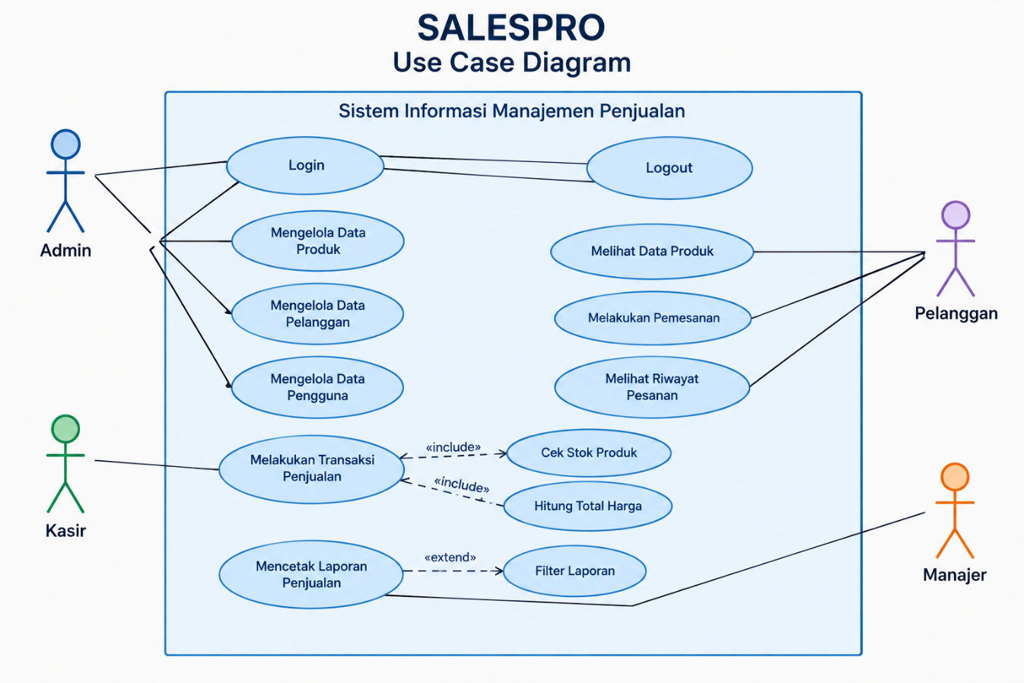

3.4 Deskripsi Use Case
No | Nama Use Case | Deskripsi
1 | Login | Proses pengguna masuk ke dalam sistem dengan memasukkan username dan password yang telah terdaftar
2 | Mengelola Data | Proses pengguna menginput, melihat, mengubah, dan menghapus data yang tersedia pada sistem.
3 | Melihat Data | Proses pengguna melihat informasi atau data yang tersimpan di dalam sistem.
4 | Melakukan Transaksi | Proses pengguna melakukan proses transaksi sesuai dengan fungsi utama sistem.
5 | Logout | Proses pengguna keluar dari sistem untuk mengakhiri sesi penggunaan.

4. FLOWCHART / ACTIVITY DIAGRAM
Gambarkan alur proses sistem secara berurutan menggunakan flowchart atau activity diagram, kemudian jelaskan proses-proses utama yang terjadi di dalamnya.

4.1 Alur Proses Sistem
Alur proses sistem dimulai ketika pengguna mengakses sistem. Pengguna melakukan login dengan memasukkan username dan password. Sistem kemudian melakukan validasi terhadap data yang dimasukkan. Apabila data login tidak sesuai, sistem menampilkan pesan kesalahan dan pengguna diminta untuk memasukkan kembali data login. Jika data login sesuai, pengguna berhasil masuk ke halaman utama sistem.

4.2 Flowchart / Activity Diagram
[Tempatkan Flowchart / Activity Diagram di sini]
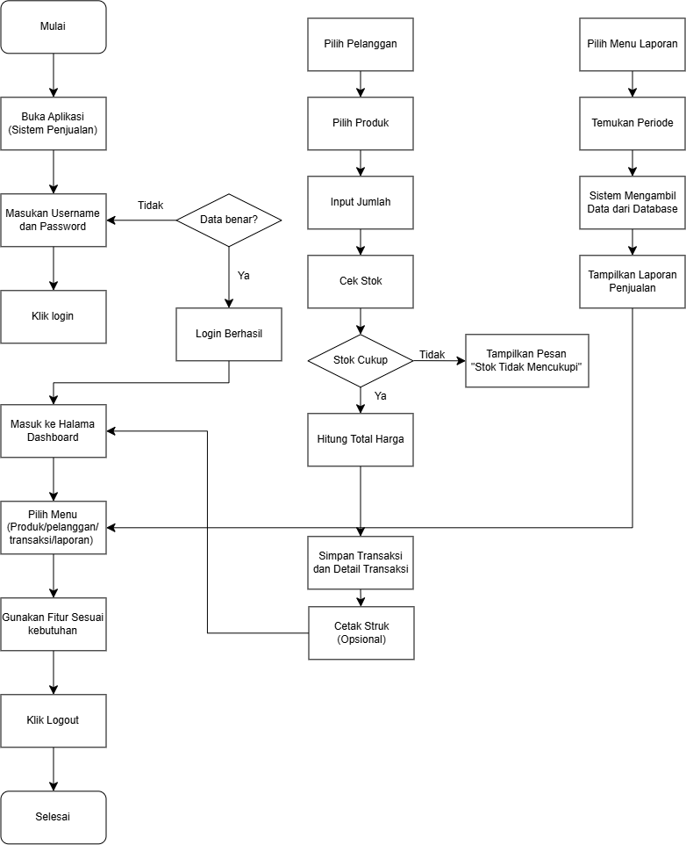

4.3 Deskripsi Proses Utama
No | Nama Proses | Deskripsi Proses
1 | Login | Pengguna memasukkan username dan password, kemudian sistem melakukan validasi data untuk memberikan akses ke dalam sistem.
2 | Mengakses Menu Utama | Setelah berhasil login, pengguna dapat mengakses halaman utama dan memilih fitur yang tersedia sesuai dengan hak aksesnya.
3 | Mengelola Data | Pengguna dapat menambah, melihat, mengubah, dan menghapus data yang diperlukan melalui sistem.
4 | Memproses Data | Sistem mengolah data yang dimasukkan pengguna dan menyimpan hasilnya ke dalam database.
5 | Logout | Pengguna mengakhiri sesi penggunaan sistem dengan memilih menu logout, kemudian sistem mengarahkan kembali ke halaman login.

5. RANCANGAN DATABASE
Jelaskan rancangan basis data yang digunakan, gambarkan ERD, uraikan struktur tabel beserta primary key, foreign key, dan relasi antar tabel.

5.1 Penjelasan Database
Basis data digunakan untuk menyimpan, mengelola, dan menyediakan data yang dibutuhkan oleh sistem secara terstruktur. Perancangan database dilakukan agar data dapat tersimpan dengan baik, mudah diakses, serta mengurangi kemungkinan terjadinya duplikasi dan ketidakkonsistenan data.

5.2 Entity Relationship Diagram (ERD)
[Tempatkan ERD di sini]
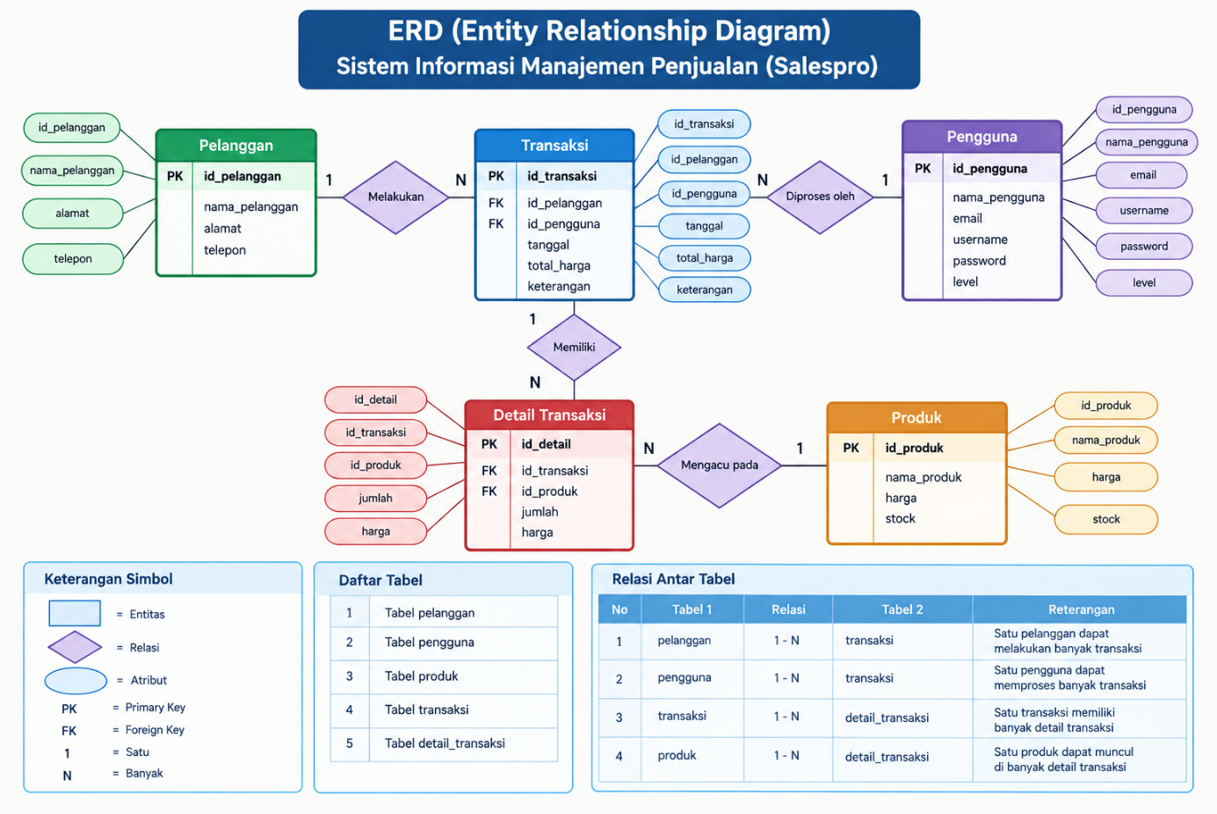

5.3 Daftar Tabel
No | Nama Tabel | Fungsi Tabel
1 | users | Menyimpan data pengguna yang dapat mengakses sistem, seperti username dan password
2 | data | Menyimpan data utama yang digunakan dan dikelola dalam sistem.
3 | kategori | Menyimpan data kategori yang digunakan untuk mengelompokkan data.
4 | transaksi | Menyimpan data transaksi atau aktivitas yang dilakukan dalam sistem.
5 | detail_transaksi | Menyimpan rincian dari setiap transaksi dan menghubungkannya dengan data terkait.

5.4 Struktur Tabel
Nama Tabel: [Isi Nama Tabel]
No | Nama Field | Tipe Data | Ukuran | Keterangan (PK/FK)
1 | id_user | INT | 11 | PK
2 | nama | VARCHAR | 100 | -
3 | username | VARCHAR | 50 | -
4 | password | VARCHAR | 255 | -
5 | email | VARCHAR | 100 | -
6 | role | VARCHAR | 20 | -
Salin tabel di atas untuk setiap tabel yang digunakan pada database.

5.5 Primary Key, Foreign Key, dan Relasi Antar Tabel
No | Nama Tabel | Primary Key | Foreign Key | Relasi dengan Tabel
1 | users | id_user | - | Berelasi dengan tabel transaksi
2 | kategori |  | - | Berelasi dengan tabel data
  id_kategori
3 | data | id_data | id_kategori | Berelasi dengan tabel kategori dan detail_transaksi
4 | transaksi | id_transaksi | id_user | Berelasi dengan tabel users dan detail_transaksi
5 | detail_transaksi | id_detail | id_data | Berelasi dengan tabel transaksi dan data

6. WIREFRAME
Rancang struktur navigasi dan wireframe setiap halaman sistem sebelum masuk ke tahap desain antarmuka (UI Design).

6.1 Struktur Navigasi
Struktur navigasi sistem dirancang untuk memudahkan pengguna dalam mengakses setiap fitur yang tersedia. Navigasi dibuat secara terstruktur berdasarkan fungsi dan hak akses pengguna. Setelah pengguna melakukan login, sistem menampilkan halaman utama yang berisi beberapa menu untuk mengelola dan melihat informasi yang tersedia.

6.2 Wireframe
[Tempatkan Wireframe di sini]

6.3 Daftar Halaman
No | Nama Halaman | Fungsi Halaman | Alur Perpindahan Halaman
1 | Login | Digunakan untuk melakukan autentikasi pengguna sebelum mengakses sistem. | Login → Dashboard
2 | Dashboard | Menampilkan halaman utama dan ringkasan informasi sistem. | Dashboard → Data / Kategori / Transaksi / Laporan / Logou
3 | Data | Digunakan untuk melihat dan mengelola data yang terdapat dalam sistem. | Dashboard → Data → Tambah/Edit/Hapus → Data
4 | Kategori | Digunakan untuk menambah, melihat, mengubah, dan menghapus kategori data. | Dashboard → Kategori → Tambah/Edit/Hapus → Kategori
5 | Transaksi | Digunakan untuk mengelola transaksi dan melihat detail transaksi. | Dashboard → Transaksi → Detail Transaksi → Transaksi
6 | Laporan | Digunakan untuk melihat dan mencetak laporan dari data atau transaksi yang tersimpan. | Dashboard → Laporan → Cetak Laporan

7. UI DESIGN
Tentukan konsep desain antarmuka pengguna (UI) yang akan diterapkan, mencakup tipografi, warna, komponen UI, tampilan setiap halaman, dan dukungan responsive design.

7.1 Konsep Desain
Konsep desain antarmuka pengguna (UI) dirancang dengan mengutamakan kesederhanaan, kemudahan penggunaan, konsistensi, dan responsivitas. Tampilan sistem dibuat agar pengguna dapat memahami fungsi setiap menu dengan mudah serta dapat menjalankan proses secara efektif.

7.2 Typography
No | Jenis Font | Ukuran | Penggunaan
1 | Poppins Bold | 24–32 px | Judul halaman dan heading utama
2 | Poppins SemiBold | 18–22 px | Subjudul, judul card, dan nama menu
3 | Poppins Regular | 14–16 px | isi teks, label, dan informasi
4 | Poppins Medium | 12–14 px | Tombol, caption, tabel, dan keterangan tambahan

7.3 Warna
No | Nama Warna | Kode Hex | Penggunaan
1 | Biru Utama | #2563EB | Tombol utama, navbar, ikon, dan elemen penting
2 | Putih | #FFFFFF | Background, card, dan area konten
3 | Abu-abu | #F3F4F6 | Background sekunder, tabel, dan area pendukung
4 | Merah | #DC2626 | Tombol hapus, pesan error, dan peringatan

7.4 Komponen UI
No | Nama Komponen | Deskripsi
1 | Navbar / Sidebar | Digunakan sebagai navigasi utama untuk berpindah antarhalaman dalam sistem.
2 | Button | Digunakan untuk menjalankan aksi seperti tambah, simpan, edit, hapus, dan logout
3 | Form Input | Digunakan untuk memasukkan atau mengubah data yang diperlukan oleh sistem.
4 | Table | Digunakan untuk menampilkan data dalam bentuk baris dan kolom agar mudah dibaca dan dikelola
5 | Card | Digunakan untuk menampilkan ringkasan informasi atau statistik penting pada halaman dashboard.

7.5 Desain Setiap Halaman
[Tempatkan UI Design Halaman di sini]

Salin area di atas untuk menampilkan desain setiap halaman sistem.

7.6 Responsive Design
Responsive design diterapkan agar tampilan sistem dapat menyesuaikan dengan berbagai ukuran layar, baik desktop, tablet, maupun smartphone. Setiap elemen antarmuka seperti navbar, sidebar, tabel, form, button, dan card dirancang agar tetap mudah digunakan pada ukuran layar yang berbeda.

8. RENCANA IMPLEMENTASI
Susun rencana implementasi project meliputi teknologi yang digunakan, struktur aplikasi, daftar fitur beserta prioritasnya, tahapan pengerjaan, rencana pengujian, dan target penyelesaian selama masa pengerjaan project (2 bulan).

8.1 Teknologi dan Tools
No | Kategori | Nama Teknologi / Tools
1 | Bahasa Pemrograman | PHP
2 | Framework | Laravel
3 | Database | MySQL
4 | Frontend | HTML, CSS, JavaScript, Bootstrap
5 | Tools Pengembangan | Visual Studio Code, XAMPP, dan Git

8.2 Struktur Aplikasi
Struktur aplikasi dirancang menggunakan pola MVC (Model-View-Controller) dengan framework Laravel. Struktur ini digunakan untuk memisahkan proses pengolahan data, tampilan antarmuka, dan logika aplikasi sehingga sistem lebih terorganisir, mudah dikembangkan, dan mudah dipelihara.

8.3 Daftar Fitur dan Prioritas Pengerjaan
No | Nama Fitur | Deskripsi Fitur | Prioritas (Tinggi/Sedang/Rendah)
1 | Login dan Logout | Digunakan untuk autentikasi pengguna dan mengakhiri sesi penggunaan sistem. | Tinggi
2 | Dashboard | Menampilkan halaman utama serta ringkasan informasi penting dalam sistem. | Tinggi
3 | Pengelolaan Data | Memungkinkan pengguna untuk menambah, melihat, mengubah, dan menghapus data. | Tinggi
4 | Pengelolaan Kategori | Digunakan untuk menambah, melihat, mengubah, dan menghapus kategori data. | Sedang
5 | Pengelolaan Transaksi | Digunakan untuk melakukan dan mengelola transaksi beserta detail transaksi. | Tinggi
6 | Laporan | Menampilkan data dalam bentuk laporan serta menyediakan fungsi cetak laporan. | Sedang

8.4 Tahapan Pengerjaan
Minggu Ke- | Kegiatan | Target Capaian
1 | Analisis kebutuhan dan pengumpulan data
2 | Perancangan sistem | Use Case Diagram, Flowchart/Activity Diagram, dan rancangan proses sistem selesai.
3 | Perancangan database | ERD, struktur tabel, Primary Key, Foreign Key, dan relasi antar tabel selesai.
4 | Perancangan UI/UX dan wireframe | Struktur navigasi, wireframe, typography, warna, dan komponen UI selesai.
5 | Implementasi fitur dasar | Database, login/logout, dashboard, dan struktur aplikasi berhasil dibuat.
6 | Implementasi fitur utama | Fitur pengelolaan data, kategori, dan transaksi berhasil diimplementasikan.
7 | Implementasi laporan dan pengujian | Fitur laporan selesai dan seluruh fungsi utama mulai diuji.
8 | Perbaikan, finalisasi, dan dokumentasi | Bug diperbaiki, sistem siap digunakan, serta dokumentasi project selesai.

8.5 Rencana Testing
No | Jenis Testing | Deskripsi Pengujian | Status
1 | Black Box Testing | Menguji fungsi sistem berdasarkan input dan output tanpa melihat kode program, seperti login, pengelolaan data, transaksi, dan laporan. | Direncanakan
2 | Functional Testing | Memastikan setiap fitur berjalan sesuai dengan kebutuhan dan fungsi yang telah ditentukan | Direncanakan
3 | Database Testing | Memastikan proses penyimpanan, perubahan, penghapusan, dan pengambilan data pada database berjalan dengan benar. | Direncanakan
4 | Responsive Testing | Menguji tampilan dan fungsi sistem pada berbagai ukuran layar, seperti desktop, tablet, dan smartphone | Direncanakan
5 | User Acceptance Testing (UAT) | Menguji sistem bersama pengguna untuk memastikan sistem mudah digunakan dan telah memenuhi kebutuhan pengguna. | Direncanakan

8.6 Target Penyelesaian
Tahap | Uraian Tahap | Target Tanggal
1 | Analisis kebutuhan dan pengumpulan data | Minggu ke-1
2 | Perancangan sistem dan database | Minggu ke-2 s.d. ke-3
3 | Perancangan UI/UX dan wireframe | Minggu ke-4
4 | Implementasi aplikasi dan fitur utama | Minggu ke-5 s.d. ke-6
5 | Testing dan perbaikan sistem | Minggu ke-7

